Виктор Саяпин, Андрей Чернякевич
Эхо стадионов: к столетию гродненского футбола
Источник публикации:
Саяпин, В. Эхо стадионов: к столетию гродненского футбола. Часть 2 / В. Саяпин, А. Чернякевич // Вечерний Гродно. - 2013. - 8 мая (№19). - С. 30.
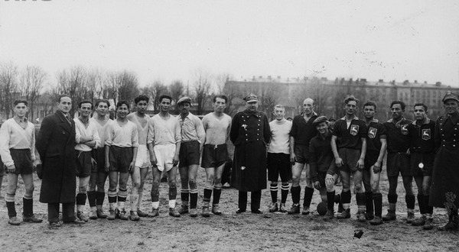
Справа футбольная команда «ВКС Гродно». Ноябрь 1936 г.
Команда «ВКС Гродно» в чемпионате Белостокского округа вела «священную войну» с земляками из «Маккаби». Правда, это не мешало лучшим футболистам обеих дружин регулярно выступать за сборную Гродно в товарищеских матчах. В 1932 году «Маккаби» впервые стал бронзовым призером чемпионата и потом неизменно занимал призовые места в своей подгруппе.
Скромнее были успехи гродненцев из «Крафта». В 1930-м футболисты завоевали бронзу, но уже в следующем сезоне опустились на седьмое место в итоговой таблице розыгрыша. А еще через пару лет команда и вовсе заняла последнее место и выбыла в класс «В». Кроме нее на гродненском стадионе можно было увидеть такие футбольные команды, представляющие еврейскую молодежь города, как «Хасмонея» (выступала в 1925–26 годах в чемпионате Гродненского подокруга Виленского футбольного округа), «Ютшенка» и команда «Еврейского гимнастического спортивного общества» (Ż.T.G.S.).
Гродненские футболисты показывали исключительно высокий уровень игры. Об этом свидетельствуют их победы. В сентябре 1926-го сборная Гродно со счетом 2:1 выиграла в упорной борьбе у одного из сильнейших клубов Польши «Погонь» (Львов). При этом на воротах у гродненцев блестяще действовал кипер «Хасмонеи» Шафранский, а первый гол в сетку западных украинцев забил нападающий этого же клуба — Корнгольд.
В 1932 году главным соперником «ВКС 76 ПП» оказался сильнейший клуб из Белостока — «Ягеллония». Как и подобает чемпионам, гродненцы показали класс, разгромив соседей на их поле со счетом 6:2. В свою очередь, исключительно тяжелые сражения пришлось выдержать гродненским армейцем в сезоне-1936 (с 1934 года изменили название на «ВКС Гродно»). Тогда лишь в дополнительном матче на нейтральном поле в Белостоке победили команду «Вармия» из Граево. Правда, это была одиннадцатая победа за сезон из двенадцати матчей! Уже перед самой войной установили рекорд чемпионатов округа, разгромив «Маккаби» из Ломжи со счетом 13:1.
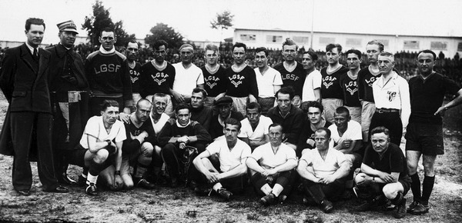
«ВКС Гродно» принимает футболистов Литовской федерации гимнастики и спорта из Каунаса. 1939 г. Фотографии из коллекций А. Рымарчука, В. Саяпина и фотоархива NAC.
Среди гродненских футболистов выделялся нападающий Евгений Адамчик, на которого в одном из сезонов пришлась почти половина из забитых командой шестидесяти мячей. Его брат Тадеуш Адамчик и Константин Мельников были прекрасной парой полузащитников. Кроме этого, следует отметить таких местных футболистов, как вратарь Зенько, защитники Побуренный, Юргелевич, Хайдуль, полузащитник Вацлав Сидорович, нападающие Владислав Адамчик (третий из братьев), Леон Лупачик, Дацевич, Кжисяк.
Одним из лучших гродненских футболистов довоенных лет был нападающий Юзеф Баллёсек. Путь в футболе он начал в «ВКС 76 ПП», затем перешел в клуб «КС Кресовия». Из Гродно переселился в Белосток, где играл в «Ягеллонии», откуда перешел в «Огниско» (Вильно). Последний свой сезон Баллёсек выступал в команде первой польской лиги «Смиглы» (Вильно). Любимец гродненских болельщиков, один из лучших исполнителей свободных и одиннадцатиметровых ударов, погиб в годы фашистской оккупации.
Это они, герои гродненского футбола, в июне 1939 года со счетом 4:2 выиграли у чемпионов Литвы ЛГСФ из Ковно, приехавших с товарищеским матчем в наш город. В своем последнем матче…

